***органов местного самоуправления***

***Аксёнихинского сельсовета***

**№ 13** 26 июня  **2025 года**

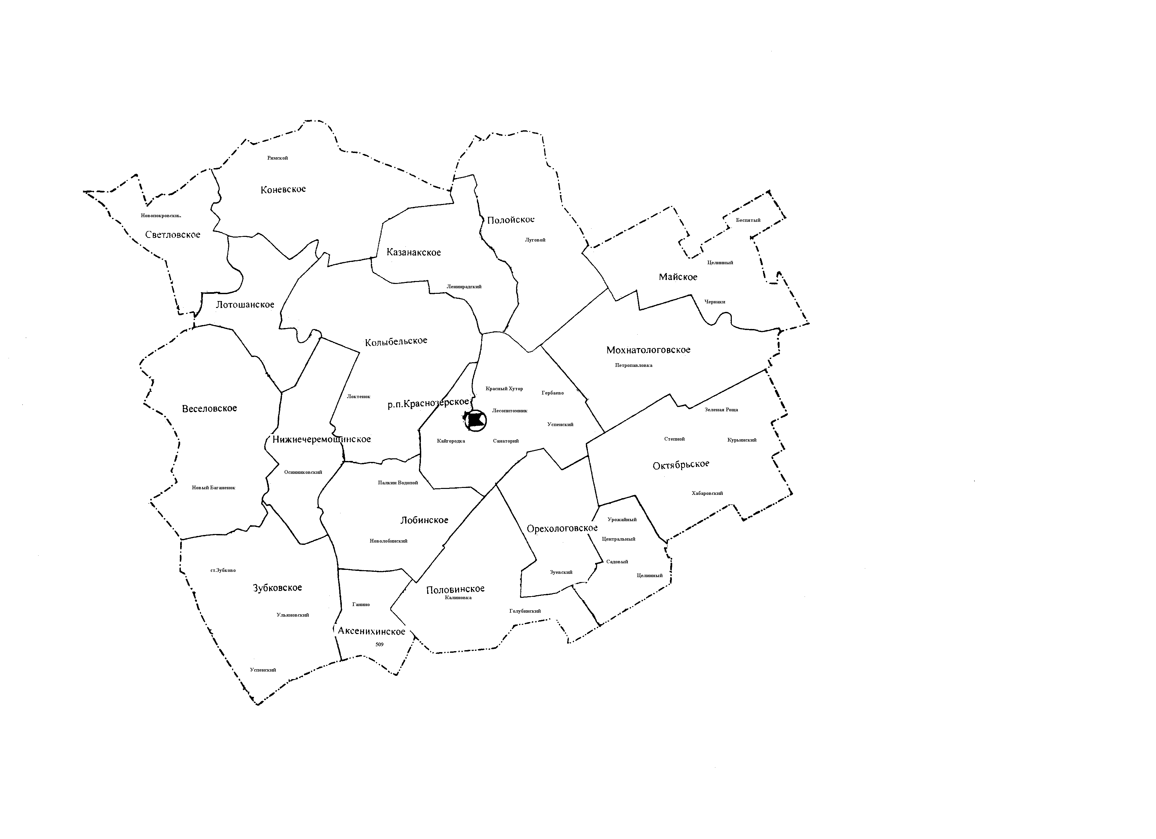село Аксениха

ПОВЕСТКА

Заседания внеочередной семьдесят четвертой сессии Совета депутатов

Аксенихинского сельсовета Краснозерского района

Новосибирской области

шестого созыва

|  |  |
| --- | --- |
| 24.06.2025 | с. Аксениха |
| 10-00 | Администрации Аксенихинского  сельсовета |

1.О секретариате внеочередной 74 сессии совета депутатов Аксенихинского сельсовета.

Докладывает председатель Совета депутатов Долгополова Е.М.

2. О назначении выборов депутатов Совета депутатов Аксенихинского сельсовета Краснозерского района Новосибирской области седьмого созыва

Докладывает специалист Рябкина Е.С.

3. О внесении изменений и дополнений в Устав сельского поселения Аксенихинского сельсовета Краснозерского района Новосибирской области.

Докладывает делопроизводитель Писаренко Т.С.

4. Об установлении налоговых льгот для участников специальной военной операции или членам их семей.

Докладывает делопроизводитель Писаренко Т.С.

5. О внесении изменений в Положение о муниципальном жилищном контроле.

Докладывает специалист Рябкина Е.С.

Повестка дня утверждена.

Утвержден регламент.

РЕГЛАМЕНТ:

- по первому вопросу - 5 мин

- по второму вопросу - 10 мин

- по третьему вопросу - 10 мин

- по четвертому вопросу - 10 мин

- по пятому вопросу - 10 мин

**СПИСОК депутатов присутствующих на пятьдесят третьей сессии**

**от 24.06.2025г**

1.Долгополова Елена Михайловна

2.Мангазеева Елена Геннадьевна

3.Писаревский Николай Егорович

4. Кобзева Валентина Николаевна

5. Корсун Галина Степановна

6. Сикорская Ксения Евгеньевна

7. Фоменко Софья Петровна

**СЛУШАЛИ:** 1. О секретариате внеочередной семьдесят четвертой сессии Совета депутатов Аксенихинского сельсовета, председателя Совета депутатов **Долгополову Е.М.**

**РЕШИЛИ:** Решение принять. Решение прилагается

**ИТОГИ ГОЛОСОВАНИЯ:** «ЗА» - единогласно(7 чел)

«ПРОТИВ» - нет

«ВОЗДЕРЖАВШИХСЯ» - нет

СЛУШАЛИ: 2. О назначении выборов депутатов Совета депутатов Аксенихинского сельсовета Краснозерского района Новосибирской области седьмого созыва, Рябкину Е.С.

**РЕШИЛИ:** Решение принять. Решение прилагается

**ИТОГИ ГОЛОСОВАНИЯ:** «ЗА» - единогласно(7 чел)

«ПРОТИВ» - нет

«ВОЗДЕРЖАВШИХСЯ» - нет

СЛУШАЛИ: 3. О внесении изменений и дополнений в Устав сельского поселения Аксенихинского сельсовета Краснозерского района Новосибирской области. Писаренко Т.С.

**РЕШИЛИ:** Решение принять. Решение прилагается

**ИТОГИ ГОЛОСОВАНИЯ:** «ЗА» - единогласно(7 чел)

«ПРОТИВ» - нет

«ВОЗДЕРЖАВШИХСЯ» - нет

СЛУШАЛИ: 4. Об установлении налоговых льгот для участников специальной военной операции или членам их семей. Писаренко Т.С.

**РЕШИЛИ:** Решение принять. Решение прилагается

**ИТОГИ ГОЛОСОВАНИЯ:** «ЗА» - единогласно(7 чел)

«ПРОТИВ» - нет

«ВОЗДЕРЖАВШИХСЯ» - нет

СЛУШАЛИ: 5. О внесении изменений в Положение о муниципальном жилищном контроле. Рябкину Е.С.

**РЕШИЛИ:** Решение принять. Решение прилагается

**ИТОГИ ГОЛОСОВАНИЯ:** «ЗА» - единогласно(7 чел)

«ПРОТИВ» - нет

«ВОЗДЕРЖАВШИХСЯ» - нет

Председатель сессии Е.М. Долгополова

Секретарь сессии Е.Г. Мангазеева

|  |  |  |
| --- | --- | --- |
|  |  |  |

**СОВЕТ ДЕПУТАТОВ**

**АКСЕНИХИНСКОГО СЕЛЬСОВЕТА**

**КРАСНОЗЁРСКОГО РАЙОНА НОВОСИБИРСКОЙ ОБЛАСТИ**

**шестого созыва**

**РЕШЕНИЕ**

**Внеочередной семьдесят четвертой сессии**

от 24.06.2025 года с. Аксениха № 318

О секретариате семьдесят четвертой сессии Совета депутатов

Аксенихинского сельсовета шестого созыва

В соответствии с п. 4 ст. 14 Регламента работы Совета депутатов Аксенихинского сельсовета, утвержденного решением двадцать четвертой сессии Совета депутатов Аксенихинского сельсовета 30.03.2017 года, Совет депутатов Аксенихинского сельсовета РЕШИЛ:

1.Избрать секретарем семьдесят четвертой сессии Совета депутатов Аксенихинского сельсовета шестого созыва

- Мангазееву Елену Геннадьевну

Председатель Совета депутатов

Аксенихинского сельсовета

Краснозерского района

Новосибирской области Е.М.Долгополова

СОВЕТ ДЕПУТАТОВ АКСЕНИХИНСКОГО СЕЛЬСОВЕТА

КРАСНОЗЕРСКОГО РАЙОНА НОВОСИБИРСКОЙ ОБЛАСТИ

шестого созыва

РЕШЕНИЕ

семьдесят четвертой внеочередной сессии

от 24.06.2025 с. Аксениха № 319

О назначении выборов депутатов Совета депутатов Аксенихинского сельсовета Краснозерского района Новосибирской области седьмого созыва

В соответствии со статьей 10 Федерального закона от 12 июня 2002 года № 67-ФЗ «Об основных гарантиях избирательных прав и права на участие в референдуме граждан Российской Федерации», статьей 11 Закона Новосибирской области от 7 декабря 2006 года № 58-ОЗ «О выборах депутатов представительных органов муниципальных образований в Новосибирской области», статьей 8 Устава сельского поселения Аксенихинского сельсовета Краснозерского муниципального района Новосибирской области, Совет депутатов Аксенихинского сельсовета Краснозерского района Новосибирской области

РЕШИЛ:

1. Назначить выборы депутатов Совета депутатов Аксенихинского сельсовета Краснозерского района Новосибирской области седьмого созыва на 14 сентября 2025 года.

2. Опубликовать настоящее решение в периодическом печатном издании «Бюллетень» органов местного самоуправления Аксенихинского сельсовета Краснозерского района Новосибирской области и газете «Краснозерская новь».

3. Настоящее решение вступает в силу со дня официального опубликования.

|  |  |
| --- | --- |
| Председатель Совета депутатов  Аксенихинского сельсовета  Краснозерского района  Новосибирской области  ________________Е.М. Долгополова  МП | Глава Аксенихинского сельсовета  Краснозерского района  Новосибирской области  ________________ Н.П. Никитина  МП |

СОВЕТ ДЕПУТАТОВ АКСЕНИХИНСКОГО СЕЛЬСОВЕТА

КРАСНОЗЕРСКОГО РАЙОНА НОВОСИБИРСКОЙ ОБЛАСТИ

шестого созыва

РЕШЕНИЕ

Внеочередной семьдесят четвертой сессии

от 24.06.2025г. с. Аксениха № 320

О ВНЕСЕНИИ ИЗМЕНЕНИЙ В УСТАВ СЕЛЬСКОГО ПОСЕЛЕНИЯ АКСЕНИХИНСКОГО СЕЛЬСОВЕТА КРАСНОЗЕРСКОГО МУНИЦИПАЛЬНОГО РАЙОНА НОВОСИБИРСКОЙ ОБЛАСТИ

В соответствии со ст. 7, 35, 44 Федерального закона от 06.10.2003 № 131-ФЗ « Об общих принципах организации местного самоуправления в Российской Федерации» Совет депутатов Аксенихинского сельсовета Краснозерского района Новосибирской области

**РЕШИЛ:**

1. Внести в Устав сельского поселения Аксенихинского сельсовета Краснозерского муниципального района Новосибирской области следующие изменения:

1.1 **В статью 29. Удаление главы поселения в** **отставку**

1.1.1 дополнить пункт 6 следующего содержания

6) систематическое не достижение показателей для оценки эффективности деятельности органов местного самоуправления;

2. В порядке, установленном Федеральным законом от 21.07.2005 № 97-ФЗ «О государственной регистрации Уставов муниципальных образований», предоставить муниципальный правовой акт о внесении изменении в Устав Аксенихинского сельсовета Краснозерского района Новосибирской области на государственную регистрацию в Главное управление Министерства юстиции Российской Федерации по Новосибирской области в течение 15 дней.

3. Главе Аксенихинского сельсовета Краснозерского района Новосибирской области опубликовать муниципальный правовой акт Аксенихинского сельсовета после государственной регистрации в течение 7 дней со дня его поступления из Главного управления Министерства юстиции Российской Федерации по Новосибирской области.

4. Направить в Главное управление Министерства юстиции Российской Федерации по Новосибирской области сведения об источнике и о дате официального опубликования (обнародования) муниципального правового акта Аксенихинского сельсовета Краснозерского района Новосибирской области для включения указанных сведений в государственный реестр уставов муниципальных образований Новосибирской области в 10-дневной срок со дня официального опубликования (обнародования).

5. Настоящее решение вступает в силу после государственной регистрации и опубликования в «Бюллетень» органов местного самоуправления Аксенихинского сельсовета Краснозерского района Новосибирской области».

Глава Аксенихинского сельсовета

Краснозерского района

Новосибирской области Н.П. Никитина

**СОВЕТ ДЕПУТАТОВ**

**АКСЕНИХИНСКОГО СЕЛЬСОВЕТА**

**КРАСНОЗЁРСКОГО РАЙОНА НОВОСИБИРСКОЙ ОБЛАСТИ**

**шестого созыва**

**РЕШЕНИЕ**

**Внеочередной семьдесят четвертой сессии**

от 24.06.2025 года с. Аксениха № 321

ОБ УСТАНОВЛЕНИИ ЛЬГОТЫ ПО ЗЕМЕЛЬНОМУ НАЛОГУ УЧАСТНИКАМ СПЕЦИАЛЬНОЙ ВОЕННОЙ ОПЕРАЦИИ И ЧЛЕНАМ ИХ СЕМЕЙ

В соответствии с Налоговым кодексом Российской Федерации, Федеральным законом от 06 октября 2003 г. N 131-ФЗ "Об общих принципах организации местного самоуправления в Российской Федерации", руководствуясь статьей 19 Устава сельского поселения Аксенихинского сельсовета Краснозерского района Новосибирской области, Совет депутатов Аксенихинского сельсовета Краснозерского района Новосибирской области, РЕШИЛ :

1. Освободить от уплаты земельного налога:

1) граждан, призванных на военную службу по мобилизации в Вооруженные Силы Российской Федерации;

2) граждан, заключивших в связи с участием в специальной военной операции контракт о прохождении военной службы или контракт о пребывании в добровольческом формировании (о добровольном содействии в выполнении задач, возложенных на Вооруженные Силы Российской Федерации);

3) супругу (супруга), несовершеннолетних детей, детей старше 18 лет, ставших инвалидами до достижения ими возраста 18 лет, детей в возрасте до 23 лет, обучающихся в образовательных организациях по очной форме обучения, родителей (усыновителей), лиц, находящихся на иждивении, граждан, указанных в подпунктах 1, 2 настоящего пункта.

2. Граждане, указанные в пункте 1 настоящего решения, могут воспользоваться льготой по земельному налогу только в отношении одного земельного участка по каждому виду разрешенного использования, не используемого (не предназначенного для использования) в предпринимательской деятельности, по своему выбору.

Гражданам, указанным в пункте 1 настоящего решения, льгота по земельному налогу предоставляется в порядке, предусмотренном налоговым законодательством.

3. Настоящее решение вступает в силу со дня его официального опубликования и распространяет свое действие на отношения, связанные с уплатой земельного налога за налоговые периоды 2025 и 2026 годов.

Глава Аксенихинского сельсовета

Краснозерского района

Новосибирской области Н.П. Никитина

Председатель Совета депутатов

Аксенихинского сельсовета

Краснозерского района

Новосибирской области Е.М. Долгополова

СОВЕТ ДЕПУТАТОВ

АКСЕНИХИНСКОГО СЕЛЬСОВЕТА

КРАСНОЗЕРСКОГО РАЙОНА

НОВОСИБИРСКОЙ ОБЛАСТИ

шестого созыва

РЕШЕНИЕ

Внеочередной семьдесят четвертой сессии

От 24.06.2025г. № 322

с. Аксениха

О внесении изменений в решение Совета депутатов Аксенихинского сельсовета Краснозерского района Новосибирской области от 17.02.2025 № 301 "Об утверждении Положения о муниципальном жилищном контроле на территории Аксенихинского сельсовета Краснозерского района Новосибирской области"

В соответствии с Федеральным законом от 06.10.2003г № 131-ФЗ «Об общих принципах организации местного самоуправления в Российской Федерации», Совет депутатов Аксенихинского сельсовета Краснозерского района Новосибирской области

**РЕШИЛ:**

1. Внести в решение Совета депутатов Аксенихинского сельсовета Краснозерского района Новосибирской области от 20.02.2025 №76/4 «Об утверждении Положения о муниципальном жилищном контроле на территории Аксенихинского сельсовета Краснозерского района Новосибирской области» следующие изменения:
   1. В Положении о муниципальном жилищном контроле на территории Аксенихинского сельсовета Краснозерского района Новосибирской области:

1.1.1. Пункт 4.2.2. дополнить абзацем следующего содержания:

" Предписание об устранении выявленных нарушений обязательных требований должно содержать в том числе следующие сведения по каждому из нарушений:

1) описание каждого выявленного нарушения обязательных требований с указанием конкретных структурных единиц нормативного правового акта, содержащего нарушение обязательных требований;

2) срок устранения выявленного нарушения обязательных требований с указанием конкретной даты;

3) перечень рекомендованных мероприятий по устранению выявленного нарушения обязательных требований;

4) перечень рекомендуемых сведений, которые должны быть представлены в качестве подтверждения устранения выявленного нарушения обязательных требований";

1.1.2. Пункт 4.4.3.  изложить в следующей редакции:

"4.4.3. Внеплановые контрольные мероприятия, за исключением внеплановых контрольных мероприятий без взаимодействия, проводятся по основаниям, предусмотренным пунктами 1, 3 - 9 части 1 и частью 3 статьи 57  Федерального закона №248-ФЗ.";

1.1.3. Абзац 2 пункта 4.5.6. - исключить;

1.1.4. Пункт 4.5.10 изложить в следующей редакции:

4.5.10. Внеплановая документарная проверка может проводиться только по согласованию с органами прокуратуры, за исключением случая ее проведения в соответствии с пунктами 3, 4, 6, 8 части 1 статьи 57  Федерального закона №248-ФЗ.";

1.1.5. Пункт 4.6.3. изложить в следующей редакции:

"4.6.3. Внеплановая выездная проверка может проводиться только по согласованию с органами прокуратуры, за исключением случаев ее проведения в соответствии с пунктами 3, 4, 6, 8 части 1, частью 3 статьи 57 и частями 12 и 12.1 статьи 66  Федерального закона №248-ФЗ.";

1.1.6. Пункт 4.7.3. изложить в следующей редакции:

"4.7.3. Внеплановый инспекционный визит может проводиться только по согласованию с органами прокуратуры, за исключением случаев его проведения в соответствии с пунктами 3, 4, 6, 8 части 1, частью 3 статьи 57 и частью 12 статьи 66  Федерального закона №248-ФЗ.";

1.1.7. В пункте 4.9.4. слова " могут быть приняты решения, предусмотренные подпунктами 1 и" заменить на слова: "может быть принято решение, предусмотренное пунктом".

2. Опубликовать настоящее решение в периодическом печатном издании «Бюллетень органов местного самоуправления Аксенихинского сельсовета Краснозерского района Новосибирской области» и разместить на официальном сайте администрации Аксенихинского сельсовета Краснозерского района Новосибирской области.

Глава Аксенихинского сельсовета Председатель Совета депутатов

Краснозерского района Аксенихинского сельсовета

Новосибирской области Краснозерского района

Новосибирской области

_________________Н.П. Никитина ___________Е.М. Долгополова

«___»____________2025 года «___»___________2025 года

Адрес редакционного Совета:

632941 НСО, с. Аксениха, Ул.Ленина 36, тел 71 241

Председатель редакционного совета Писаренко Т.С.

Тираж 1 экз. тел 71 241